關渡20週年紀念特展故事募集
親愛的志工、遊客們：
關渡自然公園即將邁入20年了，這20年來感謝大家的熱情支持。不管您是從公園初創時期就與我們同在，還是在多年之後被這片土地觸動而加入，都很感謝您們的支持。我們現在正緊鑼密鼓的準備一系列慶祝活動，希望您能夠一起與我們共同回顧過往、展望未來，分享這段二十年的故事。

一、 20年挑戰－今昔對比照片
您有沒有過去在關渡自然公園時所拍攝的照片呢？或是以往在園區時青澀模樣的記錄照呢？都歡迎您將照片寄至taco@gd-park.org.tw，或是將照片帶來園區，我們會為您掃描存檔唷！
示範：
@關渡自然公園空拍圖今昔對照 @場域的變遷照 – 木棧橋

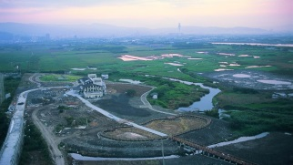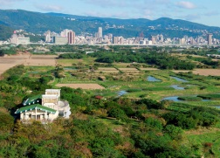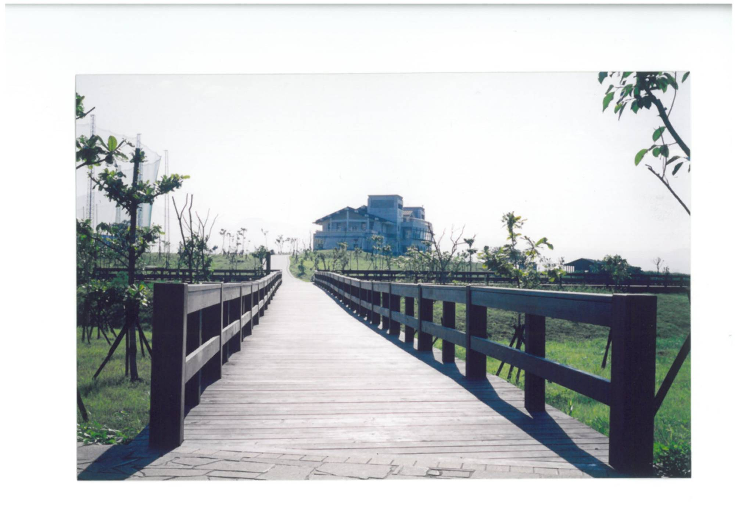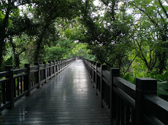

@人員的時光照 － 志工張英華與孩子
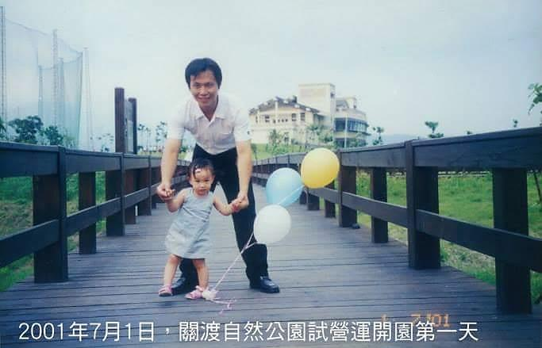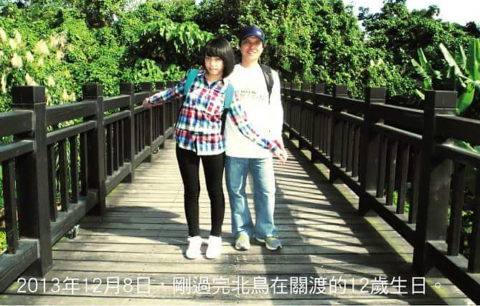

二、你所不知道的關渡
您有沒有什麼關於關渡自然公園不為人知的祕密呢？歡迎跟我們分享您在公園不為人知的過去吧！像是：以前園區還沒有樹時，您是怎麼幫助樹木生長的，遇到颱風時又是怎麼面對的呢？又或是您有沒有以前戒嚴時期拿著望遠鏡來關渡賞鳥時，被警察懷疑是要看什麼，而躲避警察的故事呢？
有任何過去您在關渡自然公園經歷過不為人知的有趣事蹟，都歡迎多多與我們分享唷～
三、遇見未來，我想對你說
很開心過去在關渡20年有您的陪伴，您對於關渡過去的20年有什麼值得懷念與分享的事情呢？或是對關渡有甚麼祝福的話想告訴我們嗎？都歡迎您一起與我們分享您對關渡的愛以及展望。

以上作品經挑選後，將有機會在20週年紀念特展展出！我們等你唷～

有任何建議或問題，都歡迎聯繫公共事務部 專員 李承勳
E-mail : taco@gd-park.org.tw
Tel : 02-2858-7417 #233

